**МУНИЦИПАЛЬНОЕ ОБРАЗОВАНИЕ**

**Ханты - Мансийского автономного округа**

**ГОРОДСКОЙ ОКРУГ ГОРОД ПЫТЬ-ЯХ**

**Муниципальное автономное общеобразовательное учреждение**

**«Прогимназия «Созвездие»**

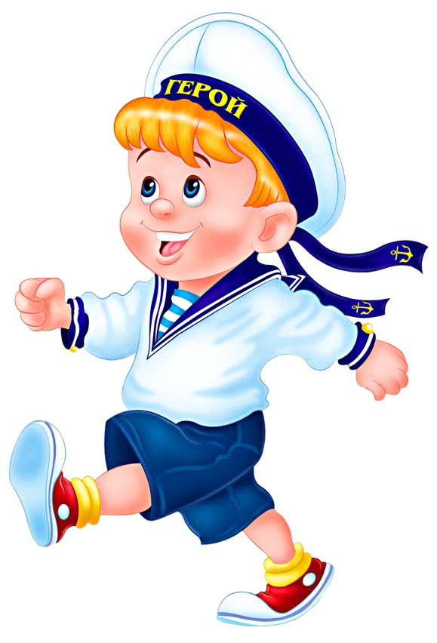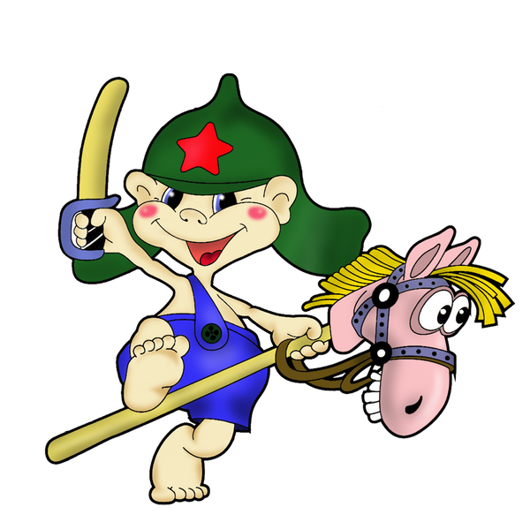

**Подготовила:**

**Инструктор по физической культуре:**

**Тараненко Мария Павловна**

**Праздничная конкурсно-игровая программа к 23 февраля**

**для детей средних групп**

**Цель**: Воспитание чувства патриотизма и гражданской ответственности, поднятие престижа Российской Армии.

**Задачи**:

* способствовать развитию положительных эмоций у взрослых и детей, чувства взаимопомощи;
* развивать физические качества, двигательную активность;
* развивать морально-волевых качеств характера: целеустремленность, волю к преодолению препятствий, дружелюбие, взаимовыручку в командных действиях;
* воспитывать чувство патриотизма.

**Необходимый  реквизит и атрибуты:**

2 ограничителя в виде пограничных столбов.

1. Игра «Боевая готовность » - 2 игруш. автомата

2. Игра «Переправа» - 2 скамейки, 2 ограничителя;

3. Игра «Разведка» - 2 пакета, 2 тоннеля

4. Игра «Кавалеристы» - 2 деревянные лошадки на палке.

5. Игра «Снайперы» - 2 корзины, малые мячи 20 шт.

6. Игра «Военный шофер» - 2 руля, кегли – 12 шт.

7. Игра «Богатырская сила»-  канат – 1 шт.

**Ход конкурсно-игровой программы:**

***Звучит музыка №1,2*** *Под музыку марша* ***команды выстраиваются напротив друг друга, болельщики садятся на скамейки.***

**Ведущий:** Этот праздник очень важный отмечаем в феврале.  
Праздник воинов отважных, праздник мира на земле.  
От войны спасал планету нашей армии солдат.  
Всем героям шлют приветы сотни маленьких ребят.  
 Здравствуйте, уважаемые папы, дедушки, дорогие мальчики, все герои нашего праздника! Добрый день наши заботливые мамы и красивые девочки. Сегодня у нас особый повод для встречи! Мы собрались в нашем садике, чтобы всем вместе отметить замечательный праздник День защитников Отечества. Поскольку защитниками, воинами, стоящими на страже мира и покоя своей страны, всегда были именно мужчины, я предлагаю поприветствовать наших пап, дедушек, которые сегодня присутствуют на нашем празднике! Мы поздравляем Вас с вашим праздником, с Днем защитника Отечества. И желаем Вам крепкого здоровья, мирного неба над головой, удачи, успехов во всех делах, мира и мужества.  
А также поздравляем наших мальчиков, которые, когда вырастут, обязательно станут сильными, отважными мужчинами, как их папы. 

**Ведущий.** Сегодня на праздник собрались будущие защитники Отечества. Мальчишки! Беспокойное, громкоголосое племя. С раннего детства мальчик должен  быть смелым, благородным, решительным, честным.

***Мальчики вас спешат поздравить наши девочки! Музыка №3***

*Девочка.*Зимние вьюги в окна свистят,

Девчонки мальчишек поздравить хотят.

- Спасибо, что вы озорные такие,

Веселые, шумные, часто смешные.

*Девочка.* Мы с вами за каменной будто стеной,

Проблем и обид за ней нет ни одной.

- Желаем такими же и оставаться,

И только в компьютерных войнах сражаться.

***Дорогие мальчики, вас поздравляют девочки.***

- Наташенька желает вам

Много светлых дней!

- Валерия желает вам

Побольше вам друзей!

- Вероника желает вам

Всем вам быть красивыми!

- А девочки Ира и Уля

Здоровыми, счастливыми!

-Желает Сашенька друзьям

Почаще улыбаться.

-Валерия желает

В жизни не бояться!

-А Вика вам желает

Скорее подрастать,

И сильными да крепкими

Богатырями стать!

**-** Вы, мальчишки, молодцы!

Мы гордимся вами!

- И, сегодня поздравляем, добрыми словами.

**Все вместе:**  Всех защитников страны

Поздравляем нынче мы.

**Ведущий:** Чтобы вырасти мужественными, сильными и смелыми вам нужно воспитывать волю, выдержку, смекалку и сноровку. Спорт в этом — лучший помощник. Сегодня мы покажем, какие мы ловкие, быстрые и умелые! Докажем, что у нас в детском саду подрастает достойная смена нашим защитникам Родины.

У нас сегодня в зале присутствуют две команды, давайте их поприветствуем громкими аплодисментами.

**Ведущий:** Команде «Бравые солдаты» и «Озорные морячки» физкульт - привет! Зрителям, гостям физкульт - привет!

**Ведущий:** Наши соревнования сегодня оценивает компетентное жюри: ______________________________________________________________________________________________________________________________________________________________________________________

**Спортивная часть:**

1. ***Представление команд***

**Ведущий**: командирам отрядов приготовиться к первому конкурса «Представление команд»

- Приглашаем отряд средней группы «А» - «Бравые солдаты»

***Выходят команды и представляют свое название и девиз. Затем маршируют на месте и говорят речевку.***

***-***Командир отряда «Задорные морячки», подготовиться к представлению команды.

**Ведущий:** Прежде чем начать, нам необходимо провести разминку.

**2.Эстафета *«Боевая готовность».*** Участники команд по очереди с автоматом добегают до ориентира и обратно, передавая атрибут следующему. Побеждает команда, первой выполнившая задание.

**Под музыку №4 военное попурри**

**Ведущий:** Ну, что же, разминка прошла успешно. Молодцы! А мы переходим к следующему испытанию.

Наши команды готовы, и я объявляю второе задание на силу и выносливость. Вам надо всей командой переправиться на другой берег

**3. Игра «Переправа» Под музыку №4 военное попурри**

Проползают по скамейке, выстраиваются на другой стороне.

**Ведущий**. Аплодисменты командам.

- Ребята, давайте докажем, что и вы, будущие воины, тоже растете смелыми и умелыми и, когда надо, не сробеете!

- Вам нужно доставить в штаб военное донесение.

Следующее наше испытания для настоящих разведчиков. Вам необходимо пройти через тоннель, взять секретный пакет и доставить его в штаб.

**4. Игра «Разведка» Под музыку № 5**

Перед каждой командой расположены два тоннеля. Каждый игрок должен пролезть через тоннель, взять со стола пакет, бегом вернуться к команде,  передать пакет следующему игроку и т.д.

**Ведущий.** Благодарю за службу отважных разведчиков.

- Эх, если бы у вас были лошади вы, наверное, справились с заданием еще быстрее.

**Ведущий.** Да, когда-то главным средством передвижения были лошади. Бойцы, сражавшиеся сидя на конях, стали называться кавалеристами, а армия получила название Первая Конная. Давайте, ребята представим, что вы бойцы этой легендарной армии.  Покажите, какие вы умелые всадники.

**5. Игра «Кавалеристы» Под музыку № 6**

А теперь прислушайтесь:

Слышен звук копыт,

Это смелый всадник

На коне летит.

Оркестр военный трубами звенит,

Под музыку по площади конница летит.

Кони горячие рвутся вперёд,

Командир со знаменем первым идёт.

**Игра-эстафета "Конники-наездники"**

Для этого конкурса нужны деревянные лошадки на палке. Конкурс проводится как эстафета: каждый игрок по очереди скачет на лошадке до ограничителя и обратно, затем передает лошадку следующему.

**6. Задание для болельщиков.**

***Ведущий:*** Я вижу, что наши зрители засиделись. Поэтому следующий конкурс мы проведём вместе с ними.

**Игра: «Парад»**

Вот и бубен наш поет

На парад ребят зовет

«Быстро скачет на конях

Кавалерии отряд» (галопом)

«Плывут по морю корабли

Посмотрите вот они» (руки лодочкой)

«В небе летчики — пилоты

Ведут большие самолеты» (руки в стороны)  
  
«Танки мчатся в поле чистом

Управляются танкистом»

«А теперь пришла пора

Крикнуть армии: Ура!» (маршируют)

**Ведущий:** Ну-ка смелые бойцы,

Вы ребята, молодцы!

А, покажем-ка, мы вместе

Как солдат служил?

Игра:

1. Как служил? (отдать честь)

2. Как дружил? (пальцы в замок)

3. Как по цели стрелял? (указательный палец вперед)

4. Как в казарме спал? (храп)

5. Как кашу ел? (ням-ням-ням)

6. Как в строю песню пел? (ля, ля, ля)

7. Как по дому скучал? (плачет)

8. Как маршировал? (марш на месте)

9. А как смеялся? (ха, ха)

**Ведущий:**  Молодцы ребята, повеселились от души!

**Ведущий.** В Армии есть разные  войска: пехота, артиллерия, кавалерия, танкисты, моряки, летчики. У всех свои знаки отличия, свое боевое оружие. У летчика – самолет, у кавалериста – острая сабля, у артиллериста – пушка, у танкиста – танк, у пехотинца – винтовка, пулемет. Ловко они владеют оружием, отважно преодолевают препятствия.

Давайте послушаем, в каких войсках хотели бы служить наши мальчишки? Дети читают стихи.

**Стихи для мальчиков**

1. Когда-то в армии служить

И нам придёт пора

Мы по-другому будем жить

Закончится игра.

2. С самых ранних лет, ребята,

Я солдатом быть хочу

Обещаю Вам, что честно,

Я России послужу.

3. И я вырасту, ребята,

Медкомиссию пройду,

Не теряя ни минуты

Сразу в армию пойду.

4. Я пойду служить танкистом

Научусь в мишень стрелять!

Мне бы стать парашютистом,

очень хочется летать!

  5. У меня мечта простая:

Покорить бы высоту!

Летчиком я стать мечтаю,

Но сначала подрасту!

 6. Я пошел бы в капитаны:

Плавать в реках и морях,

Охранять Россию стану

На военных кораблях.

  7. А мне нравится пехота:

Каска, фляжка на ремне,

Очень важная работа

Быть солдатом на Земле.

 8. Смело по морю гуляет

Наш военный славный флот

Охраняет берега

От коварного врага.

9. Будем сильными расти,

Чтобы Родине цвести

И не знать ни войн, ни бед,

Только мир и солнца свет!

**7. Игра «Снайперы» Под музыку № 7**

**Ведущий:**

Меткий глаз – залог успеха,

Скажет нам солдат любой,

Чтоб желанная победа

Завершила правый бой.

**Конкурс «Снайперы».**

Участники команд по очереди стараются попасть маленькими мячами в корзины с расстояния 5-6 метров. Побеждает команда, у которой больше попаданий в цель

**Ведущий**: Ребята, есть еще одно важное качество – это ловкость. Сейчас это умение вы нам покажете. В Армии есть такая профессия – военный шофер. В следующем конкурсе вам потребуется умение ловко водить машину и преодолевать препятствия.

**8. Игра «Военный шофер» Под музыку № 8**

Каждой команде выдается руль. На пути движения расставлены кегли, которые необходимо обогнуть, при этом, не сбив, доехать до ограничителя и обратно.

**Ведущий:** А сейчас вам предстоит показать, какие вы сильные и ловкие.

**9 конкурс «Песенный» Под музыку № 9,**

**Под музыку № 10**

**ИТОГ:**

**Ведущий:** Все справились.

Вот какие у нас дети молодцы.

Не захнычет пограничник,

И ракетчик не захнычет,

Если даже упадет

И коленку разобьет,

Потому что синяки

Для солдата пустяки.

Вот какие молодцы!

Хоть еще и малыши!

**Ведущий:** Окончены соревнования, пора подводить наш спортивный итог.

Отлично все дети справились с заданием, и в этом вам спорт, безусловно, помог!

**Подведение итогов. Награждение победителей** **грамотами и призами. *Звучит награждение №11***

**Слово нашему жюри. Вручение грамот**.

***Ведущий:*** Дорогие наши мужчины – папы и сыновья! Поздравляем вас с наступающим праздником! Желаем вам успехов в делах, счастья, добра, чистого, мирного неба над головой. Мальчишкам расти сильными, смелыми, мужественными, добрыми и помнить о благородном звании мужчин!

**Ведущий: Желаем** всем здоровья, счастья. Будьте счастливы! До новых встреч!

Праздник закончен. ***Звучит военный марш№12****, дети и родители уходят в группы.*

**дополнительно**

**Игра " Продолжи предложение"**

Танком управляет - ……..

Из пушки стреляет -………..

За штурвалом самолёта сидит -…………….

Из пулемёта строчит -…………..

В разведку ходит -……………..

Границу охраняет -………………

На подводной лодке несёт службу -……………….

С парашютом прыгает -………………

На кораблях служат -…………………..

**23 февраля - День Защитника Отечества**

**Лист жюри для оценивания группы**

|  |  |  |
| --- | --- | --- |
| **№ П/п** | **Бравые солдаты**  **(средняя А)** | **Задорные морячки**  **(средняя Б)** |
| 1. **Приветствие (1 – отлично)**   **(2 - хорошо)** |  |  |
| 1. **Эстафета**   ***«Боевая готовность»*** |  |  |
| 1. **Конкурс «Переправа»** |  |  |
| 1. **Конкурс «Разведка»** |  |  |
| 1. **Конкурс «Кавалеристы»** |  |  |
| 1. **Конкурс «Снайперы».** |  |  |
| 1. **Конкурс «Военный шофер»** |  |  |
| 1. **Конкурс «Песенный»** |  |  |
| **ИТОГО:** |  |  |

**Оценивать по 2 -х бальной системе**

**1 – это отлично (выполнили первыми)**

**2 - хорошо (выполнили вторыми)**

**В итоге, кто наберет наименьшее кол-во баллов , тот ПОБЕДИТЕЛЬ**

**Командир выходит на середину зала**

- Команда! В одну шеренгу становись! (встают по росту рядом с командиром)

**Командир:** - Отряд! Равняйсь! Смирно! - Наш отряд ...

**Дети: «Бравые солдаты»**

**Командир: -** Наш девиз!

**Дети:** - Девиз наш - дружба и успех!

            мы победим сегодня всех!

**Командир**: Отряд! Направо! 1-2! На месте шагом марш! 1-2,3-4… Речевку начинай!

**Дети:** Мы шагаем дружно в ногу, уступите, нам дорогу.

         За победою спешим, вам её не отдадим!

         Раз, два, мы шагаем,

         Три, четыре - побеждать!

         Пять, шесть - твердо знаем,

         Нас сегодня не догнать!

**Командир:**Отряд! Стой! раз- два! Вольно!  Разойдись!

**Капитан выходит на середину зала.**

**Капитан**: Команда в одну шеренгу становись! (встают по росту рядом с капитаном)

**Капитан**: Команда! Равняйсь! Смирно! Наша команда -…..

**Дети:  «Задорные морячки»**

**Капитан:** Наш девиз!

**Дети**: Друг за друга мы горой, Таков обычай наш морской.

**Капитан**: Команда, Направо! 1-2! На месте шагом марш! 1-2,3-4….

Речевку начинай!

**Дети**: Раз! Два! Три! Четыре!

           Три! Четыре! Раз! Два!

          Кто шагает дружно в ряд?

          Самый лучший наш отряд!

         Кто шагает дружно в ногу?

         Уступите нам дорогу!

         Солнце, воздух, и вода,

         Наши лучшие друзья!

**Капитан:** Команда! Стой! раз- два! Вольно!  Разойдись!